Caso de Prueba No. TC-05

Elaborado por: Berny Navarro

Fecha de Creación: 26/02/2026

Descripción
Validar que al enviar la información al submit todos los datos estén correctos.

Requerimiento Asociado:
RF-1.1 Registrar platillo

Precondiciones
Usuario autenticado.
Formulario abierto.
Backend disponible.

Datos de Prueba:
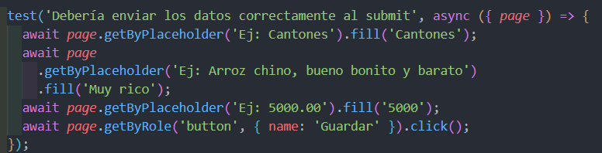

Pasos
Paso | Acción a realizar | Resultado Esperado | Comentarios
1 | Ingresar nombre válido | Aceptado
2 | Ingresar descripción válida | Aceptado
3 | Ingresar precio válido | Aceptado
4 | Presionar Guardar | Se envía la información
5 | Verificar resultado | Registro exitoso del platillo

Resultados esperados: El platillo se registra correctamente en el sistema sin mostrar errores.
Observaciones: Prueba de flujo.

